UDA: LA DIGNITA’ DEL LAVORO
Classe 3A Scuola FEDERICO II JESI
insegnanti Prof.sse Bini-Rondina-Scorcelletti-Perella
a.s. 2016/2017

Mappa Concettuale

LAVORO
=
ATTIVITÀ
variabile nel tempo e nello spazio

utile a sé e agli altri

un benesociale
remunerativa

creativa /espressiva

immaginativa/migliorativa

con
DIRITTI – DOVERI(civili, politici, economici, sociali, culturali)
a riconoscimento della
DIGNITÀ UMANA PLANETARIA

Obiettivo Formativo: riflettere sul diritto – dovere del lavoro come strumento di riconoscimento della dignità umana a livello planetario.

Competenze di cittadinanza mondiale (G L) avviate | - Sa ascoltare, empatizzare edecentrarsi.  - Individua collegamenti, relazioni, interconnessioni  - Sa attivare il pensiero critico  - Sa risolvere problemi  - Sa muoversi su diverse scale
Competenze disciplinari:  ITALIANO  GEOSTORIA  FRANCESE  INGLESE  MATEMATICA | - Comprende ed interpreta testi normativi e legislativi  - Interagisce in modo efficace in situazioni comunicative rispettando le idee degli altri.  - Ascolta e comprende testi di vario tipo riconoscendone fonte, tema, informazioni e intenzione dell’emittente.  - Capisce le problematiche del mondo contemporaneo, usando conoscenze e abilità geostoriche.
- Riferisce in lingua in modo semplice e chiaro la biografia di un personaggio celebre nel campo letterario (V. Hugo)
- Comprende ed interpreta testi inerenti l’argomento
- Reperisce informazioni da fonti diverse e le sintetizza in una presentazione
- Racconta in un breve testo in lingua i propri progetti per il futuro.

- Riferisce in lingua in modo semplice e chiaro la biografia di un personaggio celebre nel campo economico/sociale
- Comprende ed interpreta testi inerenti l’argomento
- Reperisce informazioni da fonti diverse e le rielabora in una presentazione
- Racconta in un breve testo in lingua i propri progetti per il futuro.

- Sa leggere dati e grafici statistici dell’ISTAT relativi ad aspetti sociali, demografici, economici ed ambientali del nostro paese.
- A partire dai dati statistici sa ricavare informazioni sui flussi migratori connessi all’occupazione nel nostro Paese e comprendere le questioni problematiche connesse.
- Sa organizzare una rilevazione statistica su un campione della popolazione, relativa a tematiche di interesse.

Competenze trasversali avviate | - Impara ad imparare  - Agiscein modo autonomo e responsabile  - Acquisisce e interpreta informazioni
Soggetti con cui si intende collaborare | - CARITAS di Jesi  - CVM progetto Global Schools Exchange

F | Obiettivo cognitivo-affettivo. | Disc. | Attività | Organizzazione /metodo | Raggrup. | Media | tempo | I.G. L.
0 | Rilevare le conoscenze spontanee sul lavoro | Diritto/italiano | Che cosa ti fa venire in mente la parola lavoro?  Quali sono le caratteristiche del lavoro?  Nel tempo è cambiato il modo di lavorare dell’uomo?  Quali sono oggi a livello mondiale le condizioni del lavoro?  Quali diritti sono oggi riconosciuti al lavoratore e quali negati?  Come mai? | Conversazione Clinica | Circle time | Spazio organizzato | 40 m. | Metacognizione/spaesamento

ALL. A(protocollo di conversazione clinica)

Protocollo della conversazione clinica

1) Che cosa ti fa venire in mente la parola lavoro?  • Un guadagno mensile  • è faticoso  • non ce n'è per tutti  • azione abituale  • un sacrificio  • è un diritto | Alla prima domanda “ Che cosa ti fa venire in mente la parola lavoro?” gli allievi associano al termine o un’accezione negativa ( è faticoso,è precario) o l’dea della remunerazione (guadagno mensile) . Per altri è un’azione quotidiana e un diritto.
2) Quali sono le caratteristiche del lavoro?  • è necessario impegnarsi  • sfruttamento  • responsabilità  • aiuto per la società | Alla seconda domanda “Quali sono le caratteristiche del lavoro?”la classe elenca sfruttamento, impegno,responsabilità . Un allievo precisa, aiuto per la società.
3) Come è cambiato nel tempo il modo di lavorare dell'uomo?  • Si lavora meno ore  • oggi è meno faticoso  • oggi richiede più conoscenze  • oggi i lavoratori hanno più diritti | Alla terza domanda “Come è cambiato nel tempo il modo di lavorare dell'uomo?”gli alunni individuano forma di miglioramento in quanto oggi ci sono più diritti, il lavoro è meno faticoso, le ore di lavoro sono diminuite. Un allievo precisa che oggi occorrono maggiori conoscenze.
4) Quali sono oggi a livello mondiale le condizioni di lavoro?  • ci sono molte differenze tra Nord e Sud del mondo  • con la delocalizzazione è aumentata l'incertezza  • lo sfruttamento da parte delle multinazionali  • sfruttamento del lavoro minorile in crescita | Alla quarta domanda “Quali sono oggi a livello mondiale le condizioni di lavoro?” la classe individua l’esistenza di differenze tra Nord e Sud, il problema della delocalizzazione con il conseguente sfruttamento delle multinazionali e con la crescita della piaga del lavoro minorile.
5) Quali diritti sono riconosciuti al lavoratore del Nord del mondo e quali negati nel Sud?  • diritto allo sciopero, alla pensione, all'infortunio e malattia, alla maternità, alle ferie. | Alla quinta domanda “Quali diritti sono riconosciuti al lavoratore del Nord del mondo e quali negati nel Sud?” l’elenco dei diritti assicurati al Nord sono diritto allo sciopero, alla pensione, all'infortunio e malattia, alla maternità, alle ferie.

Analisi della Conversazione Clinica
Alla prima domanda “ Che cosa ti fa venire in mente la parola lavoro?” gli allievi associano al termine o un’accezione negativa ( è faticoso,è precario) o l’dea della remunerazione (guadagno mensile) . Per altri è un’azione quotidiana e un diritto.
Alla seconda domanda “Quali sono le caratteristiche del lavoro?”la classe elenca sfruttamento, impegno,responsabilità . Un allievo precisa aiuto per la società.
Alla terza domanda “Come è cambiato nel tempo il modo di lavorare dell'uomo?”gli alunni individuano forma di miglioramento in quanto oggi ci sono più diritti, il lavoro è meno faticoso, le ore di lavoro sono diminuite. Un allievo precisa che oggi occorrono maggiori conoscenze.
Alla quarta domanda “Quali sono oggi a livello mondiale le condizioni di lavoro?” la classe individua l’esistenza di differenze tra Nord e Sud, il problema della delocalizzazione con il conseguente sfruttamento delle multinazionali e con la crescita della piaga del lavoro minorile.
Alla quinta domanda “Quali diritti sono riconosciuti al lavoratore del Nord del mondo e quali negati nel Sud?” l’elenco dei diritti assicurati al Nord sono diritto allo sciopero, alla pensione, all'infortunio e malattia, alla maternità, alle ferie.

Mappa mentale
Il lavoro è :  - guadagno mensile  - fatica  - scarso, precario  - routinario  - un sacrificio  - un diritto  Le caratteristiche del lavoro sono:  - impegno  - sfruttamento  - responsabilità  - aiuto per la società  Il lavoro oggi rispetto al passato:  - è meno faticoso | - richiede meno ore di lavoro  - offre più diritti  - richiede maggiori conoscenze  A livello mondiale c’è :  - differenza tra Nord e Sud  - il problema della delocalizzazione  - sfruttamento delle multinazionali  - la crescita della piaga del lavoro minorile.  I diritti riconosciuti al lavoratore del Nord del mondo e negati a quelli del Sud sono:  - diritto allo sciopero  - diritto alla pensione  - diritto all'infortunio e malattia  - diritto alla maternità  - diritto alle ferie.

Commento alla Conversazione Clinica.
Le conoscenze spontanee degli allievi evidenziano una visione del lavoro legata a influenze mediali o all’immaginario collettivo, da cui derivano una serie di percezioni contraddittorie e non soggette a una riflessione critica. Il percepito, presumibilmente di marca televisiva, orienta a interpretazioni negative del lavoro che implica sacrifico, fatica, sfruttamento, carico eccessivo di ore. La sua ragion d’essere sembra legata unicamente al guadagno mensile considerato come remunerazione di una noiosa routine quotidiana. Su questo fronte occorrerà lavorare con gli allievi per far comprendere come il lavoro, quale attività dell’uomo, non sempre assume questa dimensione critica. Partendo dalla frase dell’alunno che intravede nel lavoro “un aiuto per la società” si potranno analizzare una gamma di situazioni lavorative caratterizzate da una dimensione creativa e qualitativamente alta tanto da generare benessere e soddisfazioni interiori. Si pensi ad attività quali quelle dell’insegnate, del cooperante, del medico, dell’intellettuale, del ricercatore, dello scienziato, dell’artigiano. Per questa via si può riflettere con gli allievi sul significato del termine sacrifico che di per se non è necessariamente negativo, in quanto il mettersi in gioco, l’offrire il proprio lavoro per il bene degli altri, pur non togliendo le criticità insite nelle azioni, tuttavia genera nel risultato finale il benessere legato alla consapevolezza di essere stati socialmente utili. Questa sorta di decentramento aiuterà gli allievi a comprendere come non è il lavoro in sé ad essere negativo, ma è l’assunzione di esso in certe situazioni a renderlo tale. Di qui occorrerà far capire che la questione non va generalizzata, ma analizzate nelle situazioni di caso fino a restituire una mens critica in grado di comprendere quali sono le cause sociali, culturali, economiche e politiche che favoriscono o negano la qualità del lavoro. Anche sulla visione del cambiamento del lavoro nel tempo occorre intervenire per evidenziare una sorta di contraddizione che i ragazzi esprimono. Dopo aver denunciato le negatività del lavoro oggi, poi passano a magnificare le progressive sorti dell’umanità perché oggi le condizioni del lavoratore sono decisamente migliorate : oggi ci sono più diritti, il lavoro è meno faticoso, le ore di lavoro sono diminuite. In primo luogo è necessario liberare gli allievi da questa concezione di marca positivista per cui “tutto ciò che viene dopo è sempre migliore di quanto c’era prima”: occorre dotare gli allievi del pensiero della “discontinuità” che permette loro di verificare di volta in volta ciò che va meglio e ciò che invece va peggio. Una carrellata sulla storia dei diritti del lavoratore sarà in grado di far comprendere come oggi si siano perdute alcune garanzie rispetto al passato, mentre magari sono aumentate le opportunità di rendere meno pesanti alcuni lavori. In secondo luogo occorre far comprendere agli allievi l’importanza della circolarità del pensiero con cui evitare il rischio della contraddizione. Se si afferma che oggi il lavoro è precario, non si può poi sostenere che lo stesso lavoro oggi ha assunto dimensioni decisamente migliorative fino a sostenere l’acquisizione di maggiori diritti. Si tratta di superare i limiti del pensiero lineare e frammentario (tipico tra l’altro dell’insegnamento tradizionale) che consente di procedere senza i feedback propri del pensiero circolare e di rete di cui necessitano le nuove generazioni, chiamati a essere responsabili del cambiamento. Circa la questione del lavoro nel Nord e nel Sud del mondo anche qui va ripresa l’importanza di analizzare situazioni di caso per evitare il rischio della generalizzazione acritica e “demagogica” che non fornisce le lenti per comprendere, ad esempio, come la piaga del lavoro minorile non sia solo degli altri, ma anche nostra, così come la questione delle Multinazionali e della delocalizzazione oggi abbia dimensioni internazionali che toccano contemporaneamente la nostra e le altrui realtà in quanto il “macro” si rispecchia oggi nel “micro” (glocale)

Matrice cognitiva (ciò che sanno)
Il lavoro è un’attività remunerativa
Il lavoro è legato alla questione dei diritti
Il diritto al lavoro non ha pari riconoscimenti a Nord e a Sud del mondo

Compito di apprendimento ( ciò che non sanno)
Il lavoro può essere un carico pesante per l’uomo ma anche un’attività creativa.
Il lavoro assume un’accezione diversa in base alle situazioni socio-culturali, economiche e politiche
Il cambiamento sul fronte dei diritti del lavoratore va analizzato nelle singole situazioni
Il mondo del lavoro si è internazionalizzato con la globalizzazione dei mercati
La realtà locale va vista in ottica globale

Rete Concettuale

LAVORO
=
ATTIVITÀ
legata a
SITUAZIONI SOCIOCULTURALI ECONOMICHE POLITICHE
con
EVOLUZIONI DISCONTINUE
variabili nel tempo e nello spazio
con
EFFETTI INTERDIPENDENTI E INTERNAZIONALI

F | Obiettivo  Socio- affettivo/cognitivo | Disc. | Attività | Organizzazione /metodo | Raggrup. | Media | tempo | I.G. L.
1 TAB . B 4 | Capire quale lavoro piacerebbe fare | Francese/inglese | Attività:  Chi voglio essere da grande? Cosa mi piacerebbe fare? (ALL. A)  De briefing | Brainstorming,  lettura di brani e biografie, visione di brevi video, stesura di brevi testi.  Attività di analisi e riflessione. | Lavoro per piccoli gruppi, classe intera, individuale | ComputerLim, libro di testo, fotocopie ricerche on-line | 3 ore per ciascuna disciplina | Meta cognizione

All. A
Francese: lettura di brani relativi alla scelta della professione futura di alcuni adolescenti francesi. Ampliamento del lessico inerente le professioni, analisi di alcune biografie di personaggi celebri che hanno fatto della loro professione una vera missione. Creazione di un cartellone finale dal titolo: “Queveux-tu devenir “.

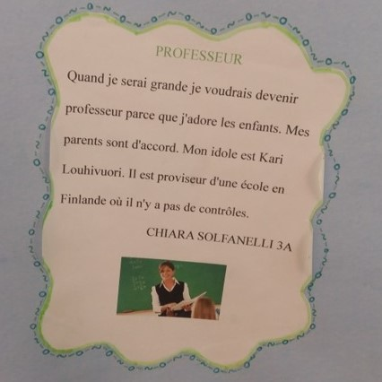

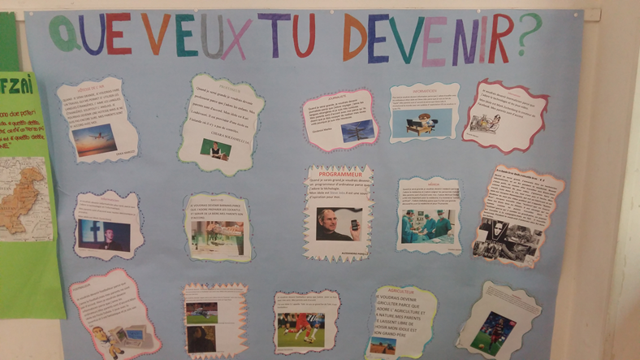

Inglese:Attività varie relative alla scelta della professione: analisi di una lista di personaggi famosi e delle loro professioni. (Arricchimento lessicale nell'ambito di jobs e professions). Analisi del mestiere dello scrittore: lettura comparata di quattro brevi biografie di autoriamericani. Ricerca su Internet della biografia a scelta di uno dei personaggi esaminati all'inizio dell'attività. Stesura individuale di un testo dal titolo: " Ideas for my future”.
Matematica: Partendo dalla tabella di tabulazione dei dati, riprodotta in grande formato sulla parete dell’aula, si è proceduto nel seguente modo:
per ogni serie di dati (alunni, genitori e nonni) gli alunni, guidati dall’insegnante, hanno costruito la tabella delle frequenze ed hanno rappresentato i valori con due tipi di grafici: istogramma ed areogramma.

F | Obiettivo  Cognitivo- affettivo | Disc. | Attività | Organizzazione /metodo | Raggrup. | Media | tempo | I.G. L.
2 | Studiare alcune situazioni di caso sul disvalore del lavoro : sfruttamento minorile e femminile. | Diritto geostoria italiano/francese/inglese | Presentazione e visione della storia di Iqbal  Discussione  Letture di testi e tabelle sullo sfruttamento del lavoro minorile oggi  Lettura di testi sullo sfruttamento del lavoro ieri.  Poster riassuntivi in lingua inglese e in italiano. | Analisi guidata  Conversazione orientata  Lettura guidata | Lavoro con gruppo classe; individuale | Internet,  testi scolastici,  power point. | 2 ore in classe+ 1 ora a casa | Decentramento/ transcalarità/processualità

ITALIANO: lettura della storia di Iqbal per presentare il tema del lavoro minorile. Realizzazione di un cartellone che ha per protagonisti Iqbal e Malala, eroi del nostro tempo che si sono battuti per i diritti dell’infanzia. Letture sul lavoro minorile in Italia oggi (UDA CVM – Il diritto al lavoro)e nel passato con l’analisi della novella del Verga “Rosso Malpelo”.
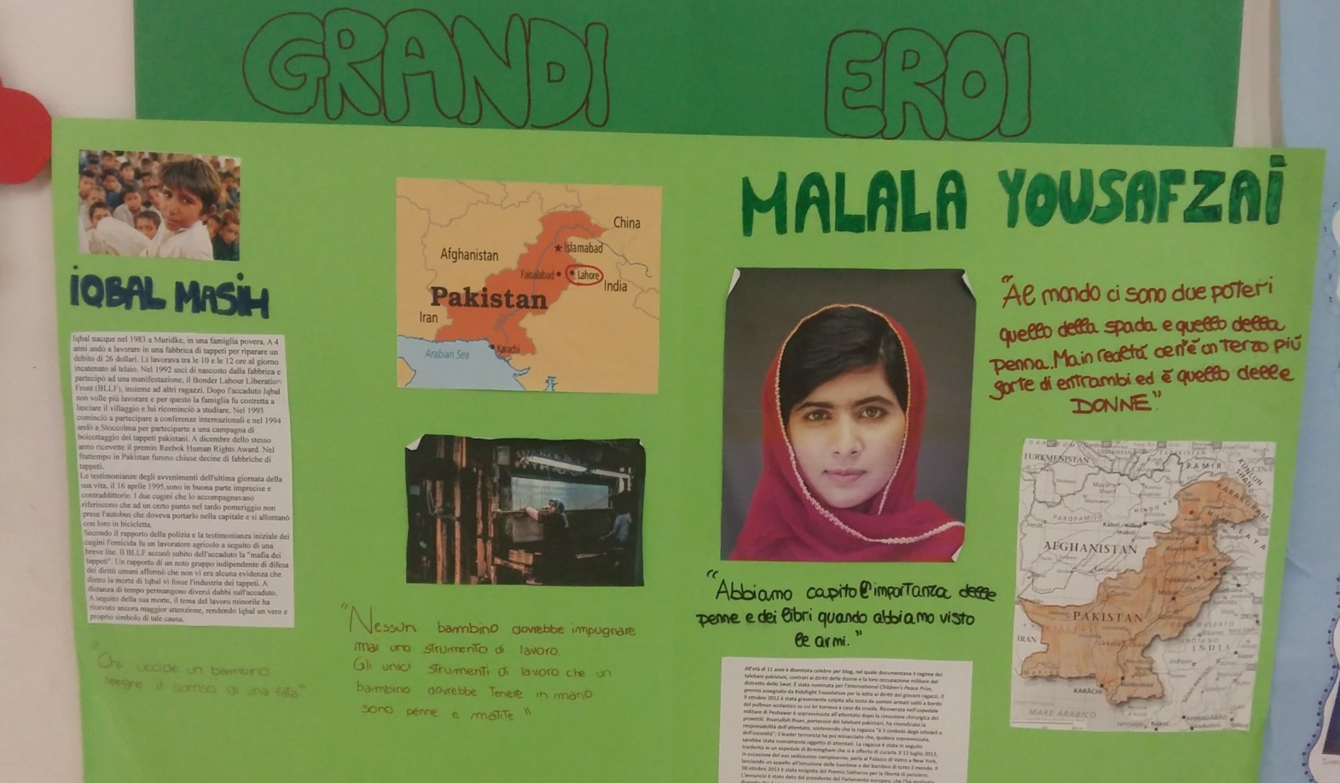
Le storie di Iqbal e Malala che abbiamo riconosciuto come due PICCOLI-GRANDI eroi del nostro tempo, perché il lavoro minorile e il diritto all’istruzione sono strettamente connessi: là dove predomina uno, non c’è posto per l’altro
La vita dei giovani minatori nella Sicilia di fine Ottocento. ROSSO MALPELO di Giovanni Verga
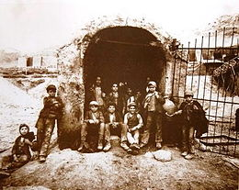

FRANCESE:lettura e analisi della poesia “Mélancholia” di V. Hugo per affrontare il tema dello sfruttamento minorile nel passato. Lettura e attività di riflessione sullo sfruttamento del lavoro minorile oggi. Breve presentazione della Convenzione internazionale dei diritti del bambino.

IL LAVORO MINORILE IERI: lettura e analisi della poesia « Mélancholia» di V. Hugo
Riflessone sui principali avvenimenti che caratterizzano il periodo storico già introdotto dalla docente di italiano
Victor Hugo (1802-1885), un des plus grands écrivains de son siècle a toujours eu une grande tendresse pour les enfants, en particulier pour les malheureux, les battus, les exploités. Au 19ème siècle, les enfants sont souvent des victimes et il faut attendre 1874 pour que la loi interdise de faire travailler des enfants de moins de 12 ans. Dans son poème Mélancholia, Hugo a été le premier à utiliser l’expression “Droits de l’enfant” et il dénonce ce scandale. Il décrit les enfants comme des êtres doux, pensifs, pâles et malades, qui travaillent “accroupis sous les dents d’une machine sombre”. Aux yeux du poète la machine devient un monstre hideux qui mȃche on ne sait quoi dans l’ombre. Comme dans un enfer ces pauvres innocents vont faire “éternellement le même mouvement”.

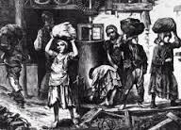

“Ce poème m’a touché parce que les enfants sont décrits comme des doux êtres pensifs que la fièvre maigrit….ils sont pȃles et malades malgré cela ils s’en vont travailler … de l’aube au soir au risque de mourir”
Tommaso

“J’ai apprecié en particulier la grande tendresse avec laquelle le poète s’adresse aux enfants malheureux, battus, exploités. Il décrit des enfants qui sont les victimes d’une servitude infȃme. Il faut attendre 1874 pour que la loi interdise de faire travailler des enfants de moins de douze ans”.Moktar

J’ai aimé ce poème parce qu’il parle d’un sujet actuel, c’est à dire l’exploitation des enfants dans le monde du travail. Le poète compare les usines d’abord à une prison, ensuite à un bagne, enfin à un véritable enfer où les enfants sont obligés à faire éternellement le même mouvement”. Chiara

“Je pense que ce poème est très émouvant, en effet l’auteur décrit la condition horrible de certains enfants qui travaillaient accroupis sous les dents d’une machine sombre pendant beaucoup d’heures” Giovanna

RIFLESSIONE SUL LAVORO MINORILE OGGI
L‘Unicef e la Convenzione Internazionale dei diritti dei bambini
Aujourd’hui, il y a plus de 200 millions d’enfants qui travaillent dans le monde
L’UNICEF demande ces mesures pour éliminer le travail des enfants:
-l'élimination immédiate de l'emploi des enfants à des tâches dangereuses ;
-l'organisation d'un enseignement gratuit et obligatoire ;
-l'enregistrement de tous les enfants à leur naissance (de manière à pouvoir déterminer leur âge sans fraude possible) ;
-l'établissement de codes de conduite.

LA CONVENTION INTERNATIONALE DES DROITS DE L’ENFANT
La Convention Internationale des Droits de l’Enfant (CIDE) est un traité international adopté par l’ONU, le 20 novembre 1989 pour protéger les droits des enfants dans le monde et améliorer leurs conditions de vie.

INGLESE:attività di riflessione suggerita da CDEC England su giustizia ed equità in rapporto a lavoro e salario percepito: Money talks-Jobs and pay. Poster riassuntivo: Working hard (opinioni dei ragazzi sul significato di “lavorare sodo”).
Letture sul lavoro femminile ieri (estratto da "The Help", di KathrynStockett) e oggi (" The case of Yasmina" estratto dai documenti del sito War on Want, Sixtyyearsfighting global poverty).

F | Obiettivo  Cognitivo/affettivo | Disc. | Attività | Organizzazione /metodo | Raggrup. | Media | tempo | I.G. L.
3 TAB. B1 - B3 – B6 | Analizzare la variabilità della retribuzione JOBS AND PAY | Italiano/diritto | Analisi del rapporto tra lavoro svolto e compenso percepito. | Attività laboratoriale  in lingua inglese suggerita dal volume Global literacy for a fairer world  Edited by C.D.E.C.  testo | Lavoro individuale; a piccoli gruppi; con il gruppo classe | Cartoncini  Dati | 3 h in classe e 2h a casa | Interdipendenza / empatia

Attraverso questa attività i ragazzi riflettono sul rapporto tra lavoro svolto e compenso percepito. Aiutati dall’impatto visivo del materiale utilizzato, comprendono il divario esistente tra i lavori più comuni e poco valorizzati (parrucchiere, insegnante…) e quelli più visibili e ambiti per fama e ricchezza (calciatore, presentatore televisivo e manager sportivo). Lo scopo dell’attività è quello di uscire dallo stereotipo sviluppando una capacità non convenzionale di leggere la realtà.

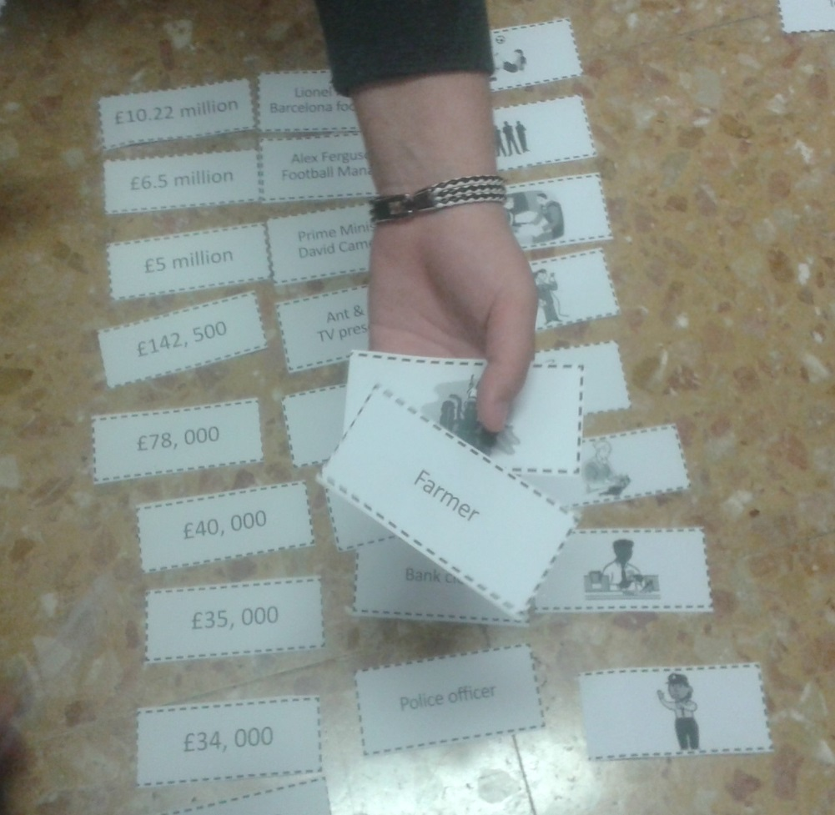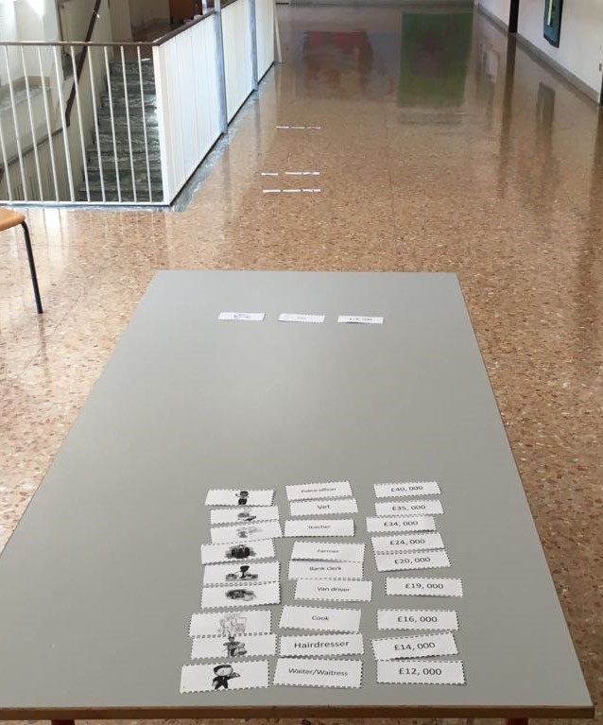

WORKING HARD
A conclusione della fase si chiede ai ragazzi di riflettere sul tema Working hard (lavorare sodo) e ciascuno esprime in lingua inglese la propria opinione.

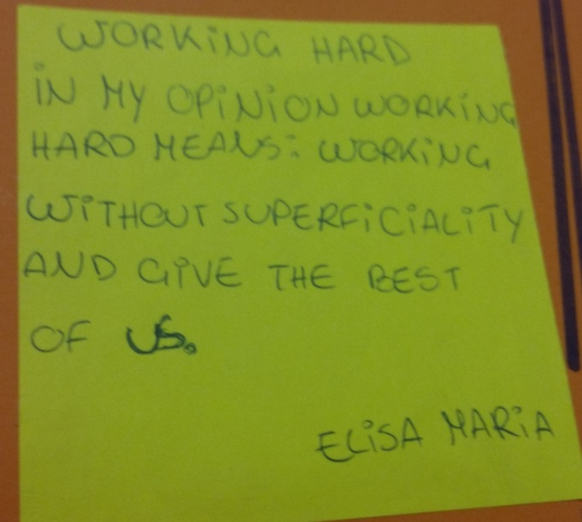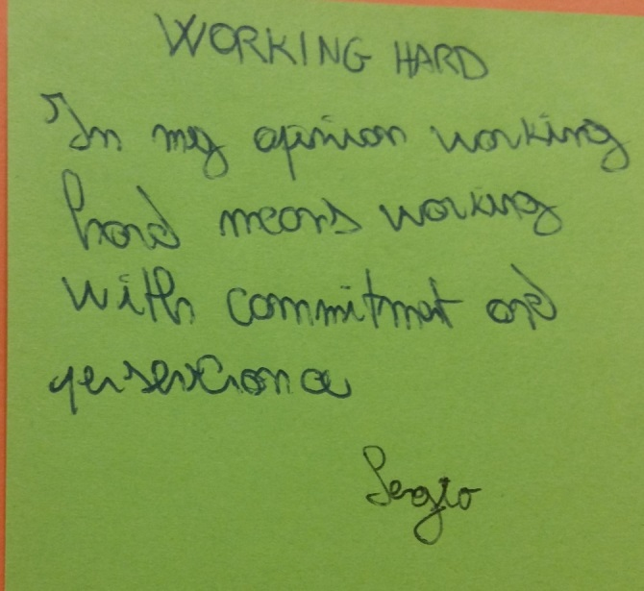

F | Obiettivo  Cognitivo/affettivo | Disc. | Attività | Organizzazione /metodo | Raggrup. | Media | tempo | I.G. L.
4 TAB. B1 - B3 – B6 | Comprendere il valore del lavoro: bisogno-diritto negli atti normativi | Italiano/diritto | Analisi di testo  Ricerca dei principi costituzionali inerenti alla dignità e al diritto al lavoro  Visione del video  “Sangue Verde”  Cartellone | Lettura guidata  Elaborazione semplificata di norme costituzionali  Discussione orientata.  Attività di sintesi. | Lavoro individuale; a piccoli gruppi; con il gruppo classe | Testi  Costituzione  Internet | 3 h in classe e 2h a casa | Interdipendenza / empatia

ITALIANO: Studio e rielaborazione degli articoli della Costituzione ITALIANA che sanciscono il DIRITTO al LAVORO. Discussione guidata sul concetto di dignità del lavoro, a sintesi visione del video “Sangue verde” proposto dal CVM.

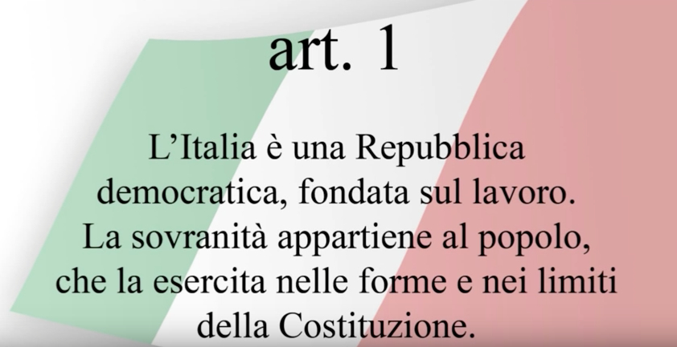

Discussione guidata per comprendere le norme della Costituzione sul lavoro e formulare insieme il concetto di dignità umana. Dopo la visione del video
«Sangue verde» https://www.youtube.com/watch?v=ALlisiQ5x5U
gli alunni hanno espresso in un testo riflessivo le loro considerazioni personali.

F | Obiettivo  Cognitivo | Disc. | Attività | Organizzazione /metodo | Raggrup. | Media | tempo | I.G. L.
7 | Ripercorrere l’itinerario didattico | Italiano/inglese/  Francese/matematica | Analisi delle fasi dell’UDA | Memorizzazione dei concetti chiave  Dibattito | Lavoro individuale  e con gruppo classe | Quaderno | 2h | Metacognizione

Fase | Obiettivo | IGL
0 | Percepire le conoscenze spontanee sul lavoro | Metacognizione /spaesamento
1 | Analizzare modelli lavorativi a sostegno del valore etico del lavoro | Decentramento
2 | Conoscere le trasformazioni: lavoro minorile ieri- oggi | Trasformazione
3 | Analizzare la variabilità della retribuzione lavorativa | Mens critica
4 | Studiare le norme fondamentali sul lavoro : la costituzione italiana | Processualità
6 | Ripercorrere l’itinerario didattico | Metacognizione

F | Obiettivo | Disc. | Attività | Organizzazione /metodo | Raggrup. | Media | tempo | I.G. L. | F
8 | Verificare la competenza acquisita: progettare soluzioni per diminuire la disoccupazione. | Italiano/inglese/  Francese/matematica | Progettazione di intervento per la realizzazione di nuove attività lavorative. | Analisi di un problema del territorio circostante e elaborazione di un progetto di collaborazione scuola-territorio |  | Gruppo classe |  |  | Attivismo responsabile

ESPERIENZA DI SERVICE LEARNING
Avvalendosi della collaborazione della Caritas di Jesi, la classe 3 A è venuta a conoscenza dei progetti messi in atto dalla stessa per contrastare il problema della disoccupazione nel quartiere e dare lavoro a chi non ce l’ha: MANI DI FATA, ORTO DEL SORRISO.
Il giorno 30 maggio gli alunni sono stati protagonisti di una giornata di VOLONTARIATO presso l’ORTO DEL SORRISO, come documentato dall’articolo pubblicato sul BLOG dell’Istituto. (http://www.scuolafedericosecondo.it/blog/lorto-del-sorriso-2/)

